32位RISC-V核-CRV4H
概述
国芯科技的CRV系列内核都是基于RISC-V指令集进行开发的。该指令集丰富且多元化的定义，以及其可扩展性极大的填补了传统定制IP核所存在的局限性。相较与CRV4，CRV4H不同之处在于新增了DSP拓展指令集，支持拓展的乘法指令和封装的单指令多数据（SIMD），提供更小数据类型上的并行计算，代表了一种合理复用现有宽数据通路的设计。
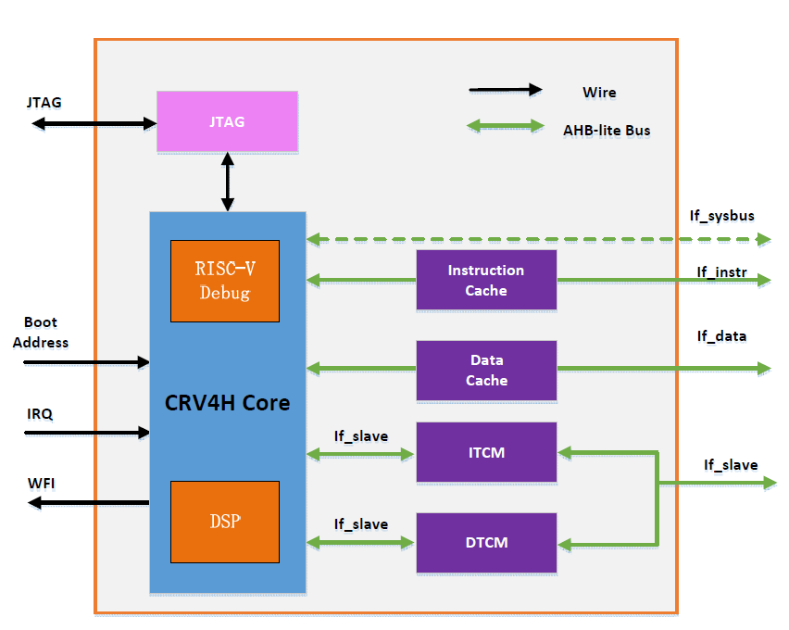
CRV4H内核所涵盖的特性如下：
- RISC-V基础指令集(RV32I)
- RISC-V M扩展指令集
- RISC-V F扩展指令集
- RISC-V C 扩展指令集
- RISC-V B 扩展指令集
- DSP拓展指令集
- 动态分支预测器
- 内存管理单元PMP(8个区域)和PMA(8个区域)
- TCM（ITCM/DTCM），紧耦合存储
- 单发射三级顺序流水线
- 单周期乘法器
- 支持机器模式
- 支持用户模式
- 含L1 Icache和Dcache
- 支持4线IEEE 1149.1（JTAG）标准
- 支持4个硬件断点和触发
- 含内部中断控制器，支持128个中断源
- AHB3-Lite总线接口

